Развитие учащихся возможно лишь в системе развивающего обучения, поэтому современное обучение выдвигает перед педагогами центральную задачу – формирование умений учиться в процессе активной познавательной деятельности и учебной самостоятельности, что заставляет учителей искать средства активизации и управления учебно-познавательной деятельностью. Многие родители и педагоги пытаются, как можно раньше разглядеть в ребенке его задатки и наклонности, чтобы своевременно помочь ему их развить. Поэтому художественно-творческая деятельность детей должна быть организована так, чтобы каждый ребенок смог пройти «путь творца»: от художественного восприятия действительности, рождения художественного замысла, поиска средств и путей его воплощения к созданию художественного образа в материале.
В связи с этим меня заинтересовала проблема развития творческих способностей учащихся через овладение и совершенствование ими способов работы с бумагой. Обосновывая актуальность выбора данной формы работы, мы исходили из того, что в современных условиях возрастает потребность общества в людях, способных творчески подходить к любым изменениям, нетрадиционно и качественно решать существующие проблемы, обусловлена ускорением темпов развития общества и, как следствие, необходимостью подготовки людей к жизни в быстро меняющихся условиях.
Проблема развития творческой активности учащихся приобретает доминирующее значение в современной школе. Как помочь ребенку открыть себя наиболее полно? Как создать условия для динамики творческого роста и поддержать пытливое стремление ребенка узнать мир во всех его ярких красках и проявлениях? Бумагопластика – один из самых простых, увлекательных и доступных способов работы с бумагой. Здесь ребенку дается возможность реально, самостоятельно открыть для себя волшебный мир листа бумаги, превратить его в облака, дома, животных, постичь свойства, структуру, насладиться палитрой цветовых гамм, сочетанием комбинаций различных форм, величин.
Основной педагогической идеей данной работы является создание необходимых условий для развития творческих способностей каждого ученика на основе обучения бумагопластике во внеурочной деятельности.
Если деятельность ребенка носит творческий характер, то она постоянно заставляет думать и сама по себе становится достаточно привлекательным делом, как средство проверки и развития способностей. Творческая деятельность всегда связана с созданием чего-либо нового, открытием для себя нового знания, обнаружения в самом себе новых возможностей. Это само по себе становится сильным и действенным стимулом к знанию, к приложению усилий. Такая деятельность укрепляет положительную самооценку, повышает уровень притязаний, порождает уверенность в себе и чувство удовлетворенности в достигнутых успехах.
Чтобы создать атмосферу творчества и расширить диапазон детского общения, я пришла к выводу, что необходимо изучать методы организации коллективного и индивидуального творчества во внеурочной деятельности. На протяжении 2 х лет в школе ведется работа кружка «Декоративно- прикладного искусства» для учащихся 1-2 классов. Именно на кружковых занятиях в индивидуальной и групповой работе ученики реализуют себя как творцы. Детей объединило желание научиться создавать своими руками красивые вещи из различных художественных материалов.
Целью моей работы является обеспечение положительной динамики творческих способностей учащихся в учебно-воспитательном процессе во внеурочное время, на основе обучения бумагопластике. Достижение конечного результата предполагает решение следующих задач:
- создание условий для самовыражения личности в творческой деятельности, переключения внимания с одного вида деятельности на другой с целью создания нового;
- использование методов и приёмов, направленных на продуктивную творческую деятельность, свободу мышления;
- создание условий для развития изобразительных навыков при работе с различными художественными материалами и техниками, для нахождения и воплощения замысла;
- создание условий для развития психологических процессов (ассоциаций, воображения, фантазии, зрительной памяти, рефлексивного мышления), влияющих на творческие способности.
Занятия бумагопластикой способствуют:
- развитию у детей способности работать руками под контролем сознания, у них совершенствуется мелкая моторика рук, точные движения пальцев, происходит развитие глазомера;
- концентрации внимания, заставляет сосредоточиться на процессе изготовления, чтобы получить желаемый результат; стимулированию развития памяти, так как ребенок, чтобы сделать поделку, должен запомнить последовательность ее изготовления, приемы и способы складывания;
- активизации мыслительных процессов;
- совершенствованию трудовых умений, формирует культуру труда;
- развитию конструктивного мышления, творческого воображения, художественного вкуса.
Существуют самые различные виды бумагопластики: оригами, торцевание, квиллинг, работа с гофрированной бумагой и многие другие.
На каждом занятии учитель встречается со своими пытливыми, непоседливыми, любознательными и порой трудными ребятами. Как заинтересовать и увлечь детей? Как подготовить занятия, чтобы при своей методической и воспитательной направленности они были интересными для ребят?
Большинство школьников относится не к мыслительному, а к художественному типу восприятия. Прививая нравственные и эстетические нормы поведения, опираясь на творческий потенциал ребенка, развивая его воображение, мы можем добиться больших успехов в воспитательной и образовательной деятельности. Очень важно, пробудить у детей желание «Хочу делать». Но этого мало, необходимо подвести их к следующему этапу «Хочу творить», вселить уверенность «Могу сделать» и помочь довести работу до конца «Я сделал!». Очень важно, когда ребёнок видит то, что усилия, затраченные при работе в коллективе, приводят всегда к успеху. Это даёт ему уверенность в себе при выполнении работы. И поэтому, когда он будет работать индивидуально, он также будет работать более уверенно, и то чего он не мог достигнуть раньше, теперь у него обязательно получится, так как он смог увидеть и научиться этому не только у учителя, но и у своих друзей, таких же детей, как и он. Это поможет ему поверить в свои силы и в дальнейшем. Мы знаем, что интересы, желания, намерения, задачи и цели играют инструментальную роль в системе мотивирующих факторов.
Занятия по выполнению работ из бумаги обычно проводятся по следующему плану:
- беседа на выбранную тему;
- анализ формы объекта, выбранного для художественной работы;
- показ и обсуждение возможных сюжетов, мотивов для работы;
- составление плана работы;
- самостоятельная работа учащихся;
- обсуждение готовых работ.
Особенно понравились детям занятия оригами. Это занятие интересно детям и доставляет им огромное наслаждение. Искусство оригами — интригующая загадка, и она манит каждого ребенка невероятными превращениями обыкновенного квадратика бумаги. Это даже не фокус, это — чудо! В одном листике скрыты многие образы: кораблик, самолетик, домик и другие интересные вещи.
Занятия оригами с точки зрения психологии получаются эмоционально-разгрузочными, они служат стимулом для интеллектуального и эстетического развития учащихся. Таким образом, занятия оригами позволяют удовлетворить потребности детей в общении со своими сверстниками. Еще одним аргументом в пользу и значимость занятий оригами служит то факт, что единственный рабочий материал в оригами - это бумага. Бумага самый доступный и самый дешевый материал для творчества. Ребенок знакомится с ней раньше, чем с любым другим материалом. Бумага привычна, легко поддается любым изменениям. Оригами в состоянии воздействовать на эмоциональную сферу ребенка. Это особенно важно для тех, у кого есть различные проблемы общения, кто застенчив или, напротив, излишне агрессивен. Оригами - идеальная дидактическая игра, своего рода конструктор, развивающая фантазию и изобретательность, логику и пространственное мышление, воображение и интеллект. Целенаправленная работа на развитие навыков художественного конструирования учащихся посредством организации постепенно усложняющихся заданий позволяет добиваться существенного продвижения по уровням развития навыков художественного конструирования.
В ходе психологического исследования, которое проводится 2 раза в год (на начало и конец учебного года), выявлена положительная динамика творческой увлеченности и активности учащихся. Каждый смог определится в выборе видов и форм собственного творчества с учетом своих индивидуальных особенностей.
Творческое, эмоциональное отношение к занятиям бумагопластикой.

Критерии | Этапы диагностики
Критерии | Начало первого года | Начало второго года | Конец второго года
Творческое и эмоциональное отношение к предмету | 60% | 65% | 79%
Творческая активность | 60% | 76% | 100%

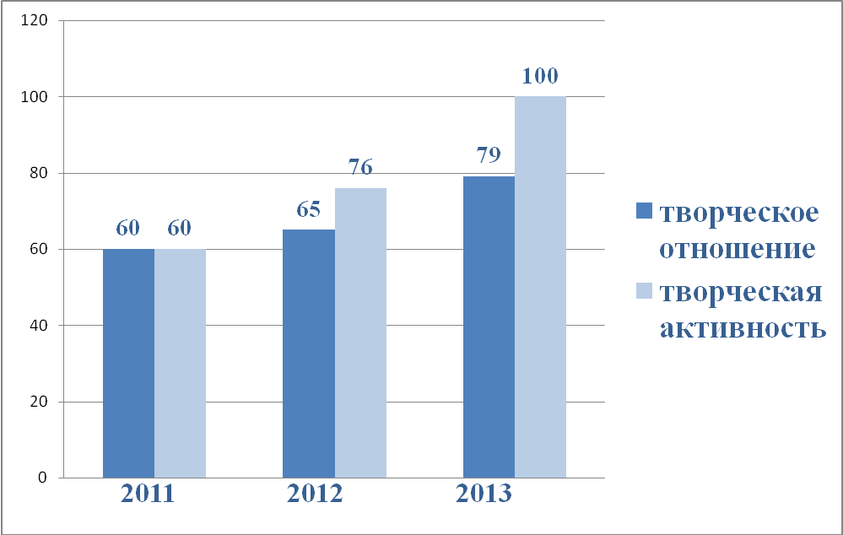
Во время проведения методической недели был дан Мастер-класс учащимися 1-2 классов по бумагопластике.
Полученные результаты позволили сформулировать следующие выводы:
1. На основе обучения бумагопластике происходит формирование новых навыков умений и способностей, создающих условия развития творческой личности ребенка.
2. Определены теоретические основы развития навыков художественного конструирования у учащихся на занятиях бумагопластикой.
3. Выявлены и обоснованы индивидуально-психологические особенности развития навыков художественного конструирования у учащихся на занятиях бумагопластикой
«…Исследуя, что ребенок способен выполнить в сотрудничестве, мы определяем развитие завтрашнего дня». Л.С. Выготский

